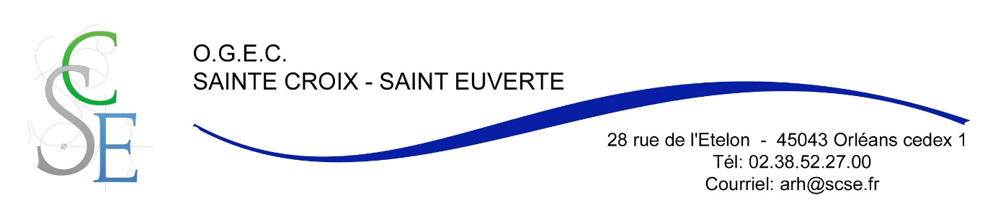

**Orléans, le 10 juillet 2023**

**NEGOCIATIONS COLLECTIVES DES SALARIES ET DES CONDITIONS DE TRAVAIL   
DANS L’ETABLISSEMENT**

**Dernière Réunion Annuelle**

**---------------------------------------**

Dans le cadre des négociations salariales pour l’année 2023, une réunion s’est tenue le **mardi 27 juin 2023 à 14h30** au Lycée des métiers.

**A l’issue de cette réunion, les négociations annuelles sont closes sur les décisions suivantes.**

**Négociations salariales**

1. **Prime exceptionnelle et/ou Reconduction prime dite Macron**

L’OGEC ne répond pas favorablement au versement d’une prime. Nous avons une politique de hausse nationale conséquente et les primes Macron ont été décidées dans un contexte où les hausses étaient très faibles. Nous avons changé de contexte depuis. Le total cumulé des hausses précédentes est déjà de plus de 5 % (soit environ 230 000 €) et la nouvelle hausse de 3% puis de 2% à venir reviendra à un coût avoisinant à nouveau les 230 000 euros.

1. **Réflexion et étude pour la mise en place d’un compte épargne temps commun pour une redistribution en cas de besoins pour raison familiale ou autre.**

Le CA de l’OGEC répond de façon favorable pour l’étude de ce « compte épargne temps ». En effet, l’OGEC estime que c’est une très bonne idée et souhaite qu’on puisse effectivement étudier un compte épargne temps qui ne soit pas monétarisé, qui soit « anonymisé », et qui soit un pot commun au service d’autrui.

1. **Augmentation de salaire**

Le CA de l’OGEC ne répond pas favorablement à la demande d’augmentation de salaire de 5 %, la NAO nationale ayant imposé deux augmentations de 3 % et 2%. Nous pratiquons les salaires et classifications de la branche.

1. **Accompagnement rentrée des classes**

L’OGEC offre 1 heure aux parents pour accompagner leurs enfants (jusqu’à la 6ème incluse) le jour de la rentrée des classes et demande à la direction de produire une note de service expliquant les conditions d’attribution, sous réserve des nécessités de service et à titre exceptionnel cette année. Cette heure peut être prise à tout moment de la journée afin de partager un moment avec son ou ses enfants le jour de la rentrée. Une demande écrite par chaque personnel concerné sera adressée au Chef de service avec une remontée au service RH.

1. **Prime mobilité**

L’OGEC ne souhaite pas verser la prime mobilité qui ne serait versée qu’à quelques-uns et pense qu’il est préférable d’approfondir la démarche environnementale. Les établissements du groupe scolaire sont dans une démarche de label EDD qui est à poursuivre.

1. **Modification exceptionnelle du planning des congés de Noël pour le Personnel Administratif et de Service (non éducatif)**

La demande d’aménagement des emplois du temps des Personnels Administratifs et de Service est possible durant les vacances de Noël. Toutefois, ceci supposera des calendriers de modulation qui feront augmenter le volume de travail hebdomadaire. Le Conseil d’Administration demande à la direction de produire une note de service. Celle-ci permettra à l’ensemble des Personnels Administratifs et de Service de bénéficier de la totalité des vacances scolaires de Noël. Elle permettra aussi à ceux qui auraient des difficultés à moduler leur temps de travail tout au long de l’année, de pouvoir travailler le vendredi 5 janvier 2024, sous réserve de l’accord du directeur de site.

Orléans, le 10 juillet 2023

Pour les Organisations Syndicales Pour l’O.G.E.C Sainte Croix – Saint Euverte